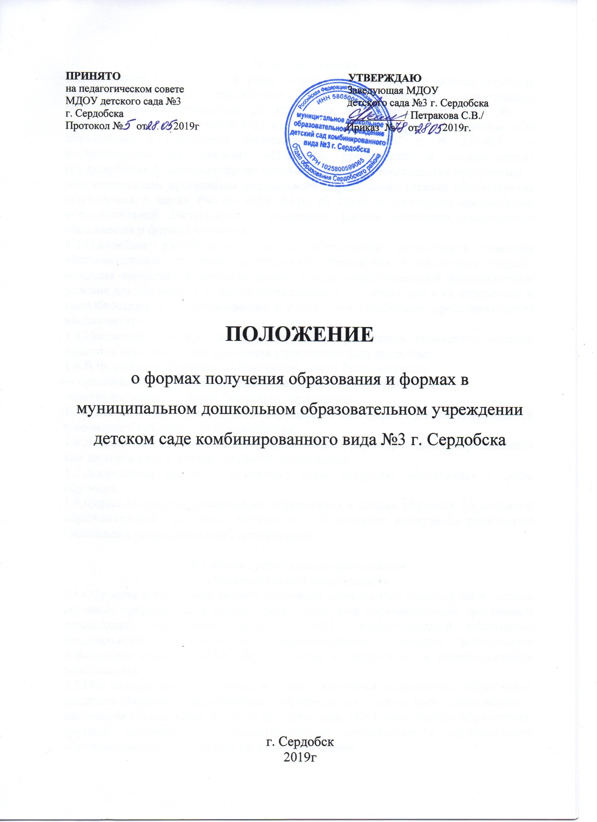

**1.Общие положения**

1.1.Настоящее положение о формах получения образования и формах обучения (далее– положение) разработано для муниципального дошкольного образовательного учреждения детского сада комбинированного вида №3 г. Сердобска (далее – детский сад) в соответствии с Федеральным законом «Об образовании в Российской Федерации» от 29.12.2012 г. № 273-ФЗ ( с последующими изменениями), «Порядком организации и осуществления образовательной деятельности по основным общеобразовательным программам – образовательным программам дошкольного образования» (приказ Министерства образования и науки РФ от 30.08.2013г. № 1014) и регулирует организацию образовательной деятельности в различных формах получения дошкольного образования и формах обучения.

1.2.Положение разработано с целью обеспечения возможности освоения образовательных программ дошкольного образования в различных формах, создания вариативной образовательной среды, обеспечивающей благоприятные условия для обучения и развития воспитанников в соответствии с их интересами и способностями и по согласованию с родителями (законными представителями) воспитанников.

1.3.Положение действует до принятия иных нормативных документов, которые являются основанием для признания утратившим силу настоящего.

1.4.В Российской Федерации образование может быть получено:

-в организациях, осуществляющих образовательную деятельность;

-вне организации – в форме семейного образования.

1.5.В детском саду осуществляется обучение в очной форме с учетом потребностей и возможностей личности обучающегося.

1.6.Детский сад предоставляет образовательные услуги гражданам, обучающимся вне детского сада в форме семейного образования.

1.7.Допускается сочетание различных форм получения образования и форм обучения.

1.8.Форма получения дошкольного образования и форма обучения по основной образовательной программе дошкольного образования выбирается родителями (законными представителями) воспитанника.

**2. Общие требования к организации**

**образовательной деятельности**

2.1.Обучение в различных формах получения дошкольного образования и формах обучения организуется в соответствии с Основной образовательной программой дошкольного образования (далее – ООП), обеспечивающей реализацию Федерального государственного образовательного стандарта дошкольного образования (далее – ФГОС ДО) с учетом их возрастных и индивидуальных особенностей.

2.2.При выборе формы обучения и формы получения дошкольного образования родители (законные представители) обучающегося должны быть ознакомлены с настоящим Положением, Уставом детского сада, ООП дошкольного образования, другими документами, регламентирующими организацию и осуществление образовательной деятельности по избранной форме.

2.3.Основанием для организации обучения в различных формах получения дошкольного образования и формах обучения в детском саду является заявление родителей (законных представителей) воспитанников и приказ заведующей детским садом.

2.4.Обучающиеся, осваивающие ООП в детском саду в очной форме, принимаются в детский сад на основании распорядительного акта о приеме ребенка в детский сад. Все данные об обучающемся вносятся в Алфавитную книгу записи обучающихся, в табель учета посещаемости группы.

2.5.Обучающиеся, осваивающие ООП вне детского сада в форме семейного образования (далее – обучающиеся в форме семейного образования) в детский сад не принимаются.

2.6.Родителям (законным представителям) обучающихся должна быть обеспечена возможность ознакомления с ходом, содержанием и результатами образовательной деятельности ребенка.

2.7.Детский сад осуществляет индивидуальный учет результатов освоения обучающимися ООП, а также хранение в архивах данных об их результатах на бумажных и (или) электронных носителях.

2.8.Обучающиеся по завершении учебного года переводятся в следующую возрастную группу.

2.9.Обучающиеся в форме семейного образования по завершении учебного года также переводятся в следующую возрастную группу.

2.10.Освоение ООП не сопровождается проведением промежуточной аттестации и итоговой аттестации обучающихся.

**3. Организация получения дошкольного образования**

**в очной форме обучения**

3.1.Получение дошкольного образования в очной форме предполагает посещение обучающимися занятий по образовательным областям, организуемых детским садом в соответствии с ООП.

3.2.Обучающимся, осваивающим ООП в очной форме обучения, предоставляются на время обучения бесплатно учебные пособия, детская литература, игрушки, имеющиеся в детском саду.

3.3.Основной формой организации образовательной деятельности в очной форме обучения является занятие – непрерывная образовательная деятельность (НОД).

3.4.Организация образовательной деятельности в очной форме обучения регламентируется ООП дошкольного образования и расписанием непосредственно образовательной деятельности.

3.5.При реализации ООП может проводиться оценка индивидуального развития детей в рамках педагогической диагностики. Результаты педагогической диагностики используются для индивидуального образования и оптимизации работы с группой детей.

3.6.Формы, периодичность и порядок проведения диагностики определяется детским садом самостоятельно.

3.7.Дошкольное образование детей с ограниченными возможностями здоровья и детей- инвалидов может быть организованно как совместно с другими детьми, так и в отдельных группах.

3.8.При получении дошкольного образования обучающимися с ограниченными возможностями здоровья, детей- инвалидов предоставляются бесплатно специальные учебники и учебные пособия, иная учебная литература.

3.9.Обучающиеся по завершении учебного года переводятся в следующую возрастную группу в соответствии с приказом заведующей детским садом.

**4. Порядок организации обучения на дому детей-инвалидов**

4.1.Для обучающихся, нуждающихся в длительном лечении, детей-инвалидов, которые по состоянию здоровья не могут посещать детский сад, обучение по ООП организуется на дому или в медицинских организациях.

4.2.Для организации обучения на дому или в медицинской организации родители (законные представители) ребенка письменно обращаются в детский сад и представляют медицинское заключение.

4.3.Заведующей детским садом в течение 3 рабочих дней со дня подачи заявления и заключения договора об образовании издается приказ об организации обучения по Основной образовательной или адаптированной программе дошкольного образования.

4.4.Организация обучения регламентируется расписанием НОД обучающегося, режимом дня в соответствии с индивидуальной программой реабилитации ребенка-инвалида.

4.5.Регламент НОД обучающегося разрабатывается детским садом с учетом индивидуальных особенностей ребенка, в соответствии с санитарно-гигиеническими требованиями, медицинскими рекомендациями (при их наличии) и согласовывается с родителями (законными представителями).

4.6.При получении дошкольного образования детям-инвалидам предоставляются бесплатно специальные учебные пособия, иная учебная литература, а также предоставление услуг ассистента (помощника).

4.7.Обучающиеся по завершении учебного года переводятся в следующую возрастную группу в соответствии с приказом заведующей детским садом.

4.8.Порядок регламентации и оформление отношений детского сада и родителей (законных представителей) обучающихся, нуждающихся в длительном лечении, а также детей-инвалидов в части организации обучения на дому и в медицинских организациях определяется локальным нормативным актом детского сада.

**5. Организация получения дошкольного образования**

**в форме семейного образования**

5.1.При выборе для получения дошкольного образования формы семейного образования родители (законные представители) обучающегося отказываются от получения образования в детском саду и принимают на себя обязательства по обеспечению организации деятельности ребенка по формированию общей культуры, развитию физических, интеллектуальных, нравственных, эстетических и личностных качеств, формированию предпосылок учебной деятельности, сохранению и укреплению здоровья.

5.2.Родители (законные представители) обучающегося, обеспечивающие получение ребенком дошкольного образования в форме семейного образования, имеют право на получение методической, педагогической, диагностической и консультативной помощи без взимания платы, в том числе в детском саду через консультативный пункт.

5.3.Обучющийся детского сада может быть переведен на обучение в форме семейного образования в любом возрасте до 8 лет. Перевод оформляется приказом заведующей детским садом по заявлению родителей (законных представителей) воспитанников. При этом обучающийся отчисляется из детского сада.

5.4.Обучающиеся в форме семейного образования вправе на любом этапе обучения по решению родителей (законных представителей) проложить обучение в детском саду. Прием на обучение осуществляется в общем порядке в соответствии с локальным нормативным актом детского сада.

**6. Права и обязанности участников образовательных отношений**

6.1.Детский сад создает условия для реализации гражданами гарантированного государством права на получение дошкольного образования. Детский сад обязан:

-обеспечивать реализацию в полном объеме ООП, соответствие качества подготовки воспитанников установленным требованиям ФГОС ДО, соответствие применяемых форм, средств, методов обучения и воспитания возрастным, психологическим особенностям, способностям, интересам и потребностям воспитанников независимо от формы получения образования и формы обучения;

-создавать безопасные условия обучения, воспитания и развития воспитанников, присмотра и ухода за воспитанниками, их содержания в соответствии с установленными нормами, обеспечивающими жизнь и здоровье воспитанников, работников детского сада;

-соблюдать права и свободы воспитанников, родителей (законных представителей) воспитанников, работников детского сада;

-осуществлять индивидуальный учет результатов освоения воспитанниками ООП, а также хранение в архивах информации об этих результатах на бумажных и (или) электронных носителях независимо от формы получения образования и формы обучения.

6.2.Детский сад имеет право:

-самостоятельно разрабатывать и утверждать Основную образовательную программу дошкольного образования детского сада в соответствии с ФГОС ДО и с учетом Примерной образовательной программы дошкольного образования;

-на свободу выбора и использования педагогически обоснованных форм, средств, методов обучения и воспитания;

-на выбор учебных пособий, материалов и иных средств обучения и воспитания в соответствии с ООП и в порядке, установленном действующим законодательством в области образования;

-на проведение педагогической диагностики с целью оценки индивидуального развития воспитанников.

6.3.Воспитанники детского сада имеют право на:

-предоставление условий для обучения с учетом особенностей психофизического развития и состояния здоровья воспитанников, в том числе получение социально-педагогической помощи;

-получение присмотра и ухода за воспитанниками;

-выбор занятий по интересам, игровую деятельность;

-бесплатное пользование игрушками, играми, учебными пособиями, средствами обучения и воспитания в соответствии с ФГОС ДО, информационными ресурсами, образовательной базой детского сада;

-уважение человеческого достоинства, защиту от всех форм физического и психического насилия, оскорбления личности, охрану жизни и здоровья;

-свободу совести, информации, свободное выражение собственных взглядов и убеждений;

-перевод для обучения образования на другую форму обучения и форму получения образования в порядке, установленном законодательством об образовании;

-перевод в другую образовательную организацию, реализующую образовательную программу дошкольного образования, в случае прекращения деятельности детского сада;

-пользование в установленном порядке лечебно-оздоровительной инфраструктурой, объектами культуры и объектами спорта детского сада;

-развитие своих творческих способностей и интересов, включая участие в конкурсах, выставках, смотрах, физкультурных и спортивных мероприятиях;

-поощрение за успехи в образовательной, физкультурной, спортивной, творческой деятельности.

6.4.Обучающиеся обязаны:

-соблюдать режим пребывания в детском саду;

-осваивать образовательную программу дошкольного образования;

-заботиться о сохранении и укреплении своего здоровья, стремиться к нравственному, духовному и физическому развитию;

-уважать честь и достоинство других обучающихся и работников детского сада; не мешать другим обучающимся во время занятий, не обижать других воспитанников во время самостоятельной деятельности;

-бережно относиться к имуществу детского сада;

-находиться в детском саду в сменной обуви, иметь опрятный внешний вид.

6.5.Родители (законные представители) обучающихся имеют право:

-выбирать до завершения получения ребенком дошкольного образования формы получения образования и формы обучения;

-имеют права, предусмотренные законодательством в сфере образования и локальными нормативными актами детского сада.

6.6.Родители (законные представители) обучающихся обязаны:

-обеспечить получение детьми общего образования;

-соблюдать правила внутреннего распорядка детского сада, требования локальных нормативных актов детского сада, которые устанавливают режим НОД, порядок регламентации образовательных отношений между детским садом и родителями (законными представителями) и оформления возникновения, приостановления и прекращения этих отношений независимо от формы обучения; договор об образовании между детским садом и родителями (законными представителями) воспитанников;

-уважать честь и достоинство обучающихся и работников детского сада, осуществляющих образовательную деятельность;

-иные обязанности, предусмотренные законодательством в сфере образования и локальными нормативными актами детского сада.